2025年度

四川省阿坝州茂县县委党校（事业）

单位决算

目 录

公开时间：2026年9月4日
第一部分 单位概况 4
一、主要职责 4
二、机构设置 4
第二部分 2025年度单位决算情况说明 5
一、收入支出决算总体情况说明 5
二、收入决算情况说明 5
三、支出决算情况说明 6
四、财政拨款收入支出决算总体情况说明 6
五、一般公共预算财政拨款支出决算情况说明 7
六、一般公共预算财政拨款基本支出决算情况说明 8
七、财政拨款“三公”经费支出决算情况说明 9
八、政府性基金预算支出决算情况说明 10
九、国有资本经营预算支出决算情况说明 10
十、其他重要事项的情况说明 10
第三部分 名词解释 11
第四部分 附件 14
第五部分 附表 15
一、收入支出决算总表.................................15
二、收入决算表..........................................15
三、支出决算表..........................................15
四、财政拨款收入支出决算总表............................15
五、财政拨款支出决算明细表..............................15
六、一般公共预算财政拨款支出决算表......................15
七、一般公共预算财政拨款支出决算明细表..................15
八、一般公共预算财政拨款基本支出决算表..................15
九、一般公共预算财政拨款项目支出决算表..................15
十、政府性基金预算财政拨款收入支出决算表................15
十一、国有资本经营预算财政拨款收入支出决算表............15
十二、国有资本经营预算财政拨款支出决算表.................15
十三、财政拨款“三公”经费支出决算表.....................15

第一部分 单位概况

- 主要职责

1.根据县委、县政府对全县干部队伍的要求，有计划地轮训、培训全县各级党员领导干部和公务员及理论宣传骨干，协同组织人事部门对学员在校期间的表现进行考核，提出使用建议。
2.围绕党的中心任务和县委、县政府的重大部署，对全县重大现实问题开展理论研究，为教学和社会实践服务，将重要成果提供县委、县政府决策参考。
3.接受上级党校的业务指导，完成县委、县政府交办的其他事项。

二、机构设置
茂县委员会党校（事业）下属二级预算单位0个，其中行政单位0个，参照公务员管理的事业单位0个，其他事业单位0个。

第二部分2025年度单位决算情况说明

一、收入支出决算总体情况说明
2025年度收、支总计均为156.89万元。与2024年相比，收、支总计各增加21.27万元，增长15.7%。主要原因是：单位缴纳的机关事业单位养老保险、职业年金、住房公积金等缴费基数增长和事业收入增加。
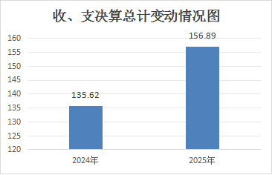

二、收入决算情况说明
2025年度本年收入合计156.89万元，其中：一般公共预算财政拨款收入144.34万元，占92%；事业收入12.54万元，占8%。
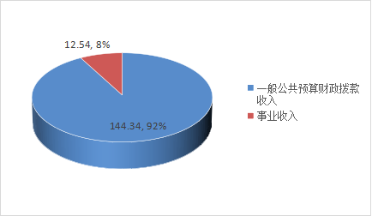

三、支出决算情况说明
2025年度本年支出合计156.89万元，其中：基本支出156.89万元，占100%。
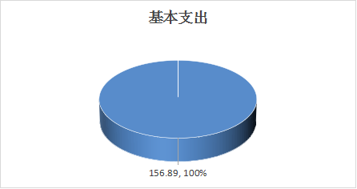

四、财政拨款收入支出决算总体情况说明
2025年度财政拨款收、支总计均为144.34万元。与2024年度相比，财政拨款收、支总计增加10.37万元，增长7.7%。主要的原因是：单位缴纳的机关事业单位养老保险、职业年金、住房公积金等缴费基数增长。
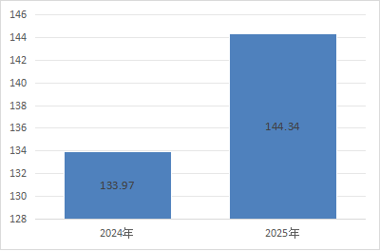

五、一般公共预算财政拨款支出决算情况说明

（一）一般公共预算财政拨款支出决算总体情况
2025年度一般公共预算财政拨款支出144.34万元，占本年支出合计的92%。与2024年度相比，一般公共预算财政拨款增加10.37万元，增长7.7%。主要原因是：单位缴纳的机关事业单位养老保险、职业年金、住房公积金等缴费基数增长。

(二）一般公共预算财政拨款支出决算结构情况
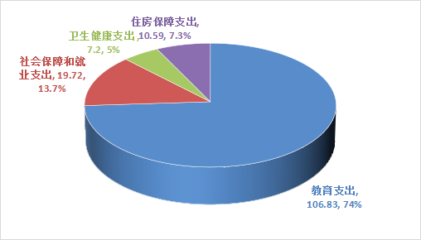2025年度一般公共预算财政拨款支出144.34万元，主要用于以下方面:教育支出106.83万元，占74%；社会保障和就业支出19.72万元，占13.7%；卫生健康支出7.2万元，占5%；住房保障支出10.59万元，占7.3%。

（三）一般公共预算财政拨款支出决算具体情况
2025年度一般公共预算支出决算数为144.34万元，完成
预算100%。其中：
1.教育支出（类）教育管理事务（款）行政运行（项）: 支出决算为106.83万元，完成预算100%，决算数等于预算数。
2.社会保障和就业支出（类）行政事业单位离退休（款）机关事业单位基本养老保险缴费支出（项）: 支出决算为13.15万元，完成预算100%，决算数等于预算数。
3.社会保障和就业支出（类）行政事业单位离退休（款）机关事业单位职业年金缴费支出（项）: 支出决算为6.57万元，完成预算100%，决算数等于预算数。
4.卫生健康支出（类）行政事业单位医疗（款）事业单位医疗（项）:支出决算为7.2万元，完成预算100%，决算数等于预算数。
5.住房保障支出（类）住房改革支出（款）住房公积金（项）：支出决算为10.59万元，完成预算100%，决算数等于预算数。

六、一般公共预算财政拨款基本支出决算情况说明
2025年度一般公共预算财政拨款基本支出144.34万元，其中：
人员经费137.92万元，主要包括：基本工资、津贴补贴、绩效工资、机关事业单位基本养老保险缴费、职业年金缴费、职工基本医疗保险费、其他社会保障缴费、住房公积金、医疗费、生活补助等。
日常公用经费6.42万元，主要包括：办公费、差旅费、公务接待费支出等。

七、财政拨款“三公”经费财政拨款支出决算情况说明

（一）“三公”经费财政拨款支出决算总体情况说明
2025年度“三公”经费财政拨款支出决算为0万元，与上年度相比无变化。

（二）“三公”经费财政拨款支出决算具体情况说明
2025年度“三公”经费财政拨款支出决算中，因公出国（境）费支出决算0万元；公务用车购置及运行维护费支出决算0万元；公务接待费支出决算0万元。具体情况如下:
1.因公出国（境）经费支出0万元。全年安排因公出国（境）团组0次，出国（境）0人。因公出国（境）支出决算与上年度相比无变化。

2.公务用车购置及运行维护费支出0万元。公务用车购置及运行维护费支出决算与上年度相比无变化。截至2025年12月31日，单位共有公务用车0辆，其中：轿车0辆、越野车0辆、载客汽车0辆。
公务用车运行维护费支出0万元。
3.公务接待费支出0万元。与上年度相比无变化。其中：
国内公务接待支出0万元。

外事接待支出0万元

八、政府性基金预算支出决算情况说明
我校2025年度政府性基金预算财政拨款支出0万元。

九、国有资本经营预算支出决算情况说明
我校2025年度国有资本经营预算财政拨款支出0万元。

十、其他重要事项的情况说明

（一）机关运行经费支出情况
2025年，我校机关运行经费支出0万元。

（二）政府采购支出情况
2025年，茂县县委党校政府采购支出总额0万元。

（三）国有资产占有使用情况
截至2025年12月31日，共有车辆0辆。

（四）预算绩效管理情况
我校根据预算绩效管理要求，根据年初工作规划和重点性工作，积极履职，强化管理，通过加强预算收支管理，不断建立健全内部管理制度，梳理内部管理流程，较好的完成了年度工作目标。

第三部分名词解释

1.财政拨款收入：指单位从同级财政部门取得的财政预算资金。
2.事业收入：指事业单位开展专业业务活动及辅助活动取得的收入。
3.经营收入：指事业单位在专业业务活动及其辅助活动之外开展非独立核算经营活动取得的收入。

4.其他收入：指单位取得的除上述收入以外的各项收入。
5.用事业基金弥补收支差额：指事业单位在当年的财政拨款收入、事业收入、经营收入、其他收入不足以安排当年支出的情况下，使用以前年度积累的事业基金（事业单位当年收支相抵后按国家规定提取、用于弥补以后年度收支差额的基金）弥补本年度收支缺口的资金。
6.年初结转和结余：指以前年度尚未完成、结转到本年按有关规定继续使用的资金。
7.结余分配：指事业单位按照事业单位会计制度的规定从非财政补助结余中分配的事业基金和职工福利基金等。
8.年末结转和结余：指单位按有关规定结转到下年或以后年度继续使用的资金。
9.教育（类）教育管理事务（款）行政运行（项）：指用于保障机构运行、开展日常工作的基本支出。
10.社会保障和就业（类）行政事业单位离退休（款）机关事业单位基本养老保险缴费支出（项）：指部门实施养老保险制度由单位缴纳的养老保险费的支出。
11.社会保障和就业（类）行政事业单位离退休（款）机关事业单位职业年金缴费支出（项）：指部门实施养老保险制度由单位缴纳的职业年金的支出。
12.医疗卫生与计划生育（类）行政事业单位医疗（款）行政单位医疗（项）：指本单位用于缴纳单位基本医疗保险支出。
13.农林水（类）扶贫（款）其他扶贫支出（项）：指扶贫方面支出。
14.住房保障（类）住房改革（款）住房公积金（项）：指行政事业单位按规定为职工缴纳的住房公积金。
15.基本支出：指为保障机构正常运转、完成日常工作任务而发生的人员支出和公用支出。
16.项目支出：指在基本支出之外为完成特定行政任务和事业发展目标所发生的支出。
17.经营支出：指事业单位在专业业务活动及其辅助活动之外开展非独立核算经营活动发生的支出。
18.“三公”经费：指部门用财政拨款安排的因公出国（境）费、公务用车购置及运行费和公务接待费。其中，因公出国（境）费反映单位公务出国（境）的国际旅费、国外城市间交通费、住宿费、伙食费、培训费、公杂费等支出；公务用车购置及运行费反映单位公务用车车辆购置支出（含车辆购置税）及租用费、燃料费、维修费、过路过桥费、保险费等支出；公务接待费反映单位按规定开支的各类公务接待（含外宾接待）支出。
19.机关运行经费：为保障行政单位（含参照公务员法管理的事业单位）运行用于购买货物和服务的各项资金，包括办公及印刷费、邮电费、差旅费、会议费、福利费、日常维修费、专用材料及一般设备购置费、办公用房水电费、办公用房取暖费、办公用房物业管理费、公务用车运行维护费以及其他

第四部分 附件

（本单位不涉及）

第五部分 附表

一、收入支出决算总表
二、收入决算表
三、支出决算表
四、财政拨款收入支出决算总表
五、财政拨款支出决算明细表
六、一般公共预算财政拨款支出决算表
七、一般公共预算财政拨款支出决算明细表
八、一般公共预算财政拨款基本支出决算表
九、一般公共预算财政拨款项目支出决算表
十、政府性基金预算财政拨款收入支出决算表
十一、国有资本经营预算财政拨款收入支出决算表
十二、国有资本经营预算财政拨款支出决算表
十三、财政拨款“三公”经费支出决算表

